ESTUDO DE UTILIZAÇÃO DA MODULAÇÃO POR LARGURA DE PULSO PARA O AUMENTO DA EFICIÊNCIA DE LÂMPADAS A LED, VISANDO A REDUÇÃO DOS IMPACTOS AMBIENTAIS

Iago Ribeiro Fechine Borges⁽¹⁾; Larissa Pereira de Queiroz⁽²⁾; Lamarks Tiburtino Campos Cavalcanti⁽³⁾; Francisco Fechine Borges⁽⁴⁾; Alexandre Fonseca D´Andrea⁽⁵⁾

⁽¹⁾ Estudante do Bacharelado em Engenharia Ambiental; UFPB; Cidade Universitária, João Pessoa - PB; iagofechin3@hotmail.com; ⁽²⁾ Estudante do Bacharelado em Engenharia Elétrica; IFPB; Av. Primeiro de Maio, 720, João Pessoa – PB; larissa_pqueiroz@hotmail.com; ⁽³⁾ Estudante do Bacharelado em Engenharia Elétrica; IFPB; Av. Primeiro de Maio, 720, João Pessoa – PB; lamarkseletrica20111@gmail.com; ⁽⁴⁾ Professor; Coordenação de Eletrônica; IFPB; Av. Primeiro de Maio, 720, João Pessoa - PB; francisco.fechine@gmail.com; ⁽⁵⁾ Professor; IFPB; Av. Primeiro de Maio, 720, João Pessoa - PB; alexdandrea@gmail.com.

RESUMO – A necessidade da redução do consumo de energia, aliada à sustentabilidade e à preservação do meio ambiente, ganhou uma importância considerável na última década. Tendo em vista que a iluminação corresponde a 17% do consumo total de energia elétrica no Brasil, pode-se perceber a necessidade de um melhor e mais eficiente sistema de iluminação. Numa escala de eficiência, as lâmpadas fluorescentes são mais eficientes que as lâmpadas incandescentes. Mas, com a crescente busca por sistemas de iluminação ainda mais eficientes, nos últimos anos surgiram as lâmpadas a LED. A lâmpada a LED é mais eficiente, energeticamente, do que as lâmpadas convencionais, com uma vida útil mais longa, além de ser mais sustentável, o que lhe confere claras vantagens em relação às lâmpadas incandescentes e fluorescentes, porém tem a desvantagem de ter um alto custo inicial. A proposta deste trabalho é o de estudar o comportamento de LEDs quando submetidos a uma alimentação elétrica com modulação por largura de pulso (PWM, em inglês), para se investigar se é possível, ainda, um aumento da eficiência dos LEDs em relação a uma alimentação em corrente contínua. Os resultados, embora não conclusivos, apontam para uma linha de pesquisa aplicada promissora, no sentido de se obter maior eficiência energética nas lâmpadas baseadas em LEDs.

Palavras-chave: Iluminação, lâmpada, LED, economia de energia.

Introdução
Desde os primórdios da raça humana, sempre houve uma preocupação com a iluminação, mesmo após a dominação do fogo, o homem continuou em busca de meios mais eficientes de iluminação. Após a invenção da lâmpada elétrica, o desenvolvimento das tecnologias para esta finalidade foi se ampliando cada vez mais.
As primeiras lâmpadas que conhecemos foram fabricadas em cerâmica ou metal. Depois do aparecimento do petróleo, o gás começou a ser utilizado nas lâmpadas. Em 1851, iniciou-se no Brasil a iluminação de ruas, com lampiões a gás.

Durante séculos, a iluminação artificial foi baseada em tochas e lampiões a gás. Somente em 1854, o mecânico alemão Heinrich Gobel construiu a primeira lâmpada incandescente, que foi desenvolvida mais tarde pelo inventor e cientista Thomas Alva Edison. Esta invenção foi um sucesso: um ano após, já estava sendo produzida em pequena escala.
A lâmpada incandescente permaneceu absoluta por mais de um século. No entanto, com o passar do tempo e com a crescente busca por meios de iluminação mais econômicos, algumas desvantagens deste tipo de lâmpada começaram a ser questionadas, principalmente no que se refere à sua grande ineficiência energética, resultando em um alto consumo de energia elétrica por unidade de iluminação.
Segundo Goeking, citado por Crepaldi et al. (2012, p.24), com a continuidade da busca por novas tecnologias mais eficientes de iluminação, o homem chegou à invenção da lâmpada de descarga e, nesta categoria, a que se destacou foi a lâmpada fluorescente. Segundo FUPAI, citado por Bastos (2011, p. 27), suas vantagens em relação às incandescentes estão, principalmente, no fato de apresentarem mesmo fluxo luminoso com potências elétricas bem menores, o que gera uma economia de energia de até 80%, uma vida útil maior, além de possuírem boas definições de cor. Esta lâmpada só passou a ser largamente produzida e utilizada no lugar das incandescentes, a partir da crise energética de 2001 (BASTOS, 2011).
Apesar da clara vantagem da lâmpada fluorescente em relação à incandescente, as primeiras possuem algumas desvantagens, que começaram a ganhar mais visibilidade após a maior preocupação do mundo moderno com as questões ambientais e com a sustentabilidade. As lâmpadas fluorescentes contêm pequenas quantidades de mercúrio (Hg), substância altamente tóxica. Segundo Sguissardi e Hurtado (2013), no Brasil, cerca de 94% das lâmpadas consumidas por ano são descartadas em aterros sanitários sem nenhum tratamento prévio, contaminando o solo e a água com metal pesado.
Tendo em vista o impacto ambiental que as lâmpadas fluorescentes causam, continuou-se a busca por uma lâmpada mais “verde”. Neste cenário é que surge mais uma invenção, que promete, além de mais econômica, ser mais sustentável e possuir uma vida útil mais longa: a lâmpada a LED.
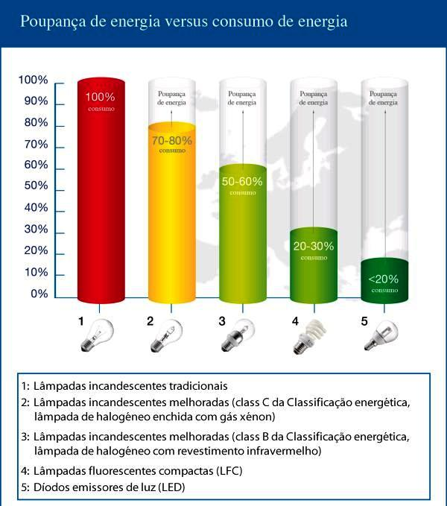

Figura 1: Economia de energia versus consumo de energia, para diversos tipos de lâmpadas. Fonte: Comissão Europeia (2009)

Os LEDs (do inglês Light Emitting Diode, ou Diodos Emissores de Luz), são componentes eletrônicos que emitem luz por eletroluminescência, transformando energia elétrica em luz. De acordo com o Grupo de Inteligência em Iluminação da UFSM, a eficácia luminosa de uma lâmpada a LED típica é de cerca de 100 lumen/W, sendo superior às lâmpadas incandescentes (15 lm/W) e fluorescentes (80 lm/W). A vida útil de um LED pode atingir 60.000 horas, enquanto que as lâmpadas incandescentes e fluorescentes compactas alcançam 1.000 horas e 6.000 horas, respectivamente.
Torna-se cada vez mais importante o correto dimensionamento dos sistemas de iluminação, bem como o uso de equipamentos e lâmpadas adequadas, uma vez que o segmento de iluminação corresponde a aproximadamente 17% do consumo total de energia elétrica do País (COSTA, 2006). Assim, em se tratando de conservação de energia, a iluminação possui um grande potencial, apresentando respostas rápidas com relação aos investimentos realizados.
Neste cenário, atividades de pesquisa, desenvolvimento tecnológico e inovação, realizadas nas instituições de ensino, com foco na otimização dos sistemas de iluminação, tem grande potencial estratégico para redução do consumo de energia e consequentes mpactos ambientais.
Assim, a proposta deste trabalho é o de estudar o comportamento de LEDs quando submetidos a uma alimentação elétrica com modulação por largura de pulso (PWM ou Pulse Width Modulation, em inglês), para se investigar se é possível, ainda, um aumento da eficiência de conversão de energia elétrica em luminosa dos LEDs, em relação a uma alimentação em corrente contínua tradicionalmente utilizada nas lâmpadas comerciais a LED.
Material e Métodos
Foi montado o circuito experimental mostrado no esquema elétrico da Figura 2, com os seguintes componentes:
- 4 LEDs de alto brilho, brancos, de aprox. 15000 milicandelas cada;
- 1 transistor MOSFET canal N, tipo IRLZ14;
- 4 resistores de 68 ohms x1/2 W;
- 1 resistor de 50 ohms x 1/8 W;
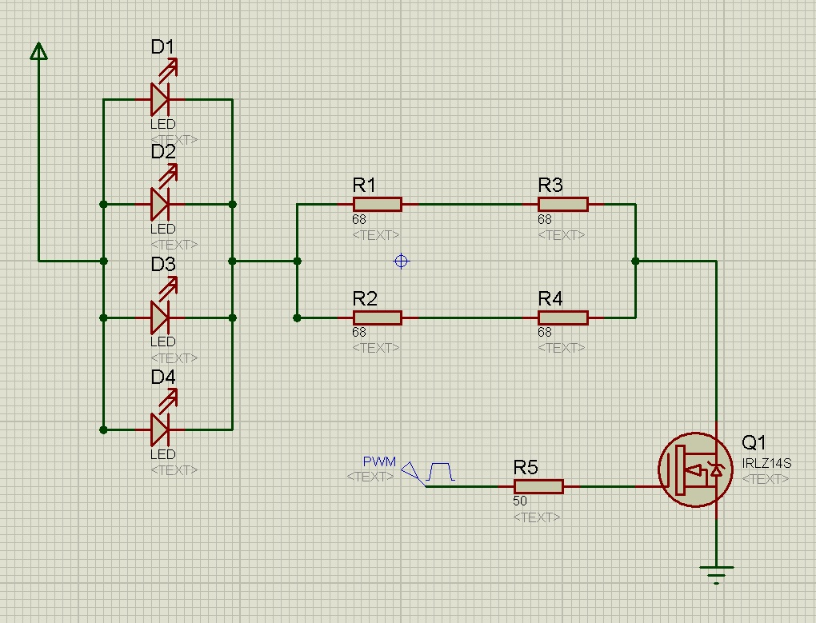
Figura 2: Circuito montado para medição da eficiência dos LED submetidos a PWM.

Para a alimentação do circuito e para as medições, foram utilizados os seguintes equipamentos:
- 1 luxímetro digital, marca Minipa, modelo MLM-1011 (Figura 3)
- 1 gerador de sinais de bancada, marca Agilent;
- 1 osciloscópio digital de bancada, marca Agilent;
- 1 fonte de tensão de bancada, marca Agilent, estes três últimos mostrados na Figura 4;
- 1 matriz de contatos (protoboard).
- fios e cabos diversos.
Na figura 5, é mostrado o circuito montado no protoboard. Na Figura 6 é mostrado um exemplo dos sinais de tensão com PWM, aplicado aos LEDs.
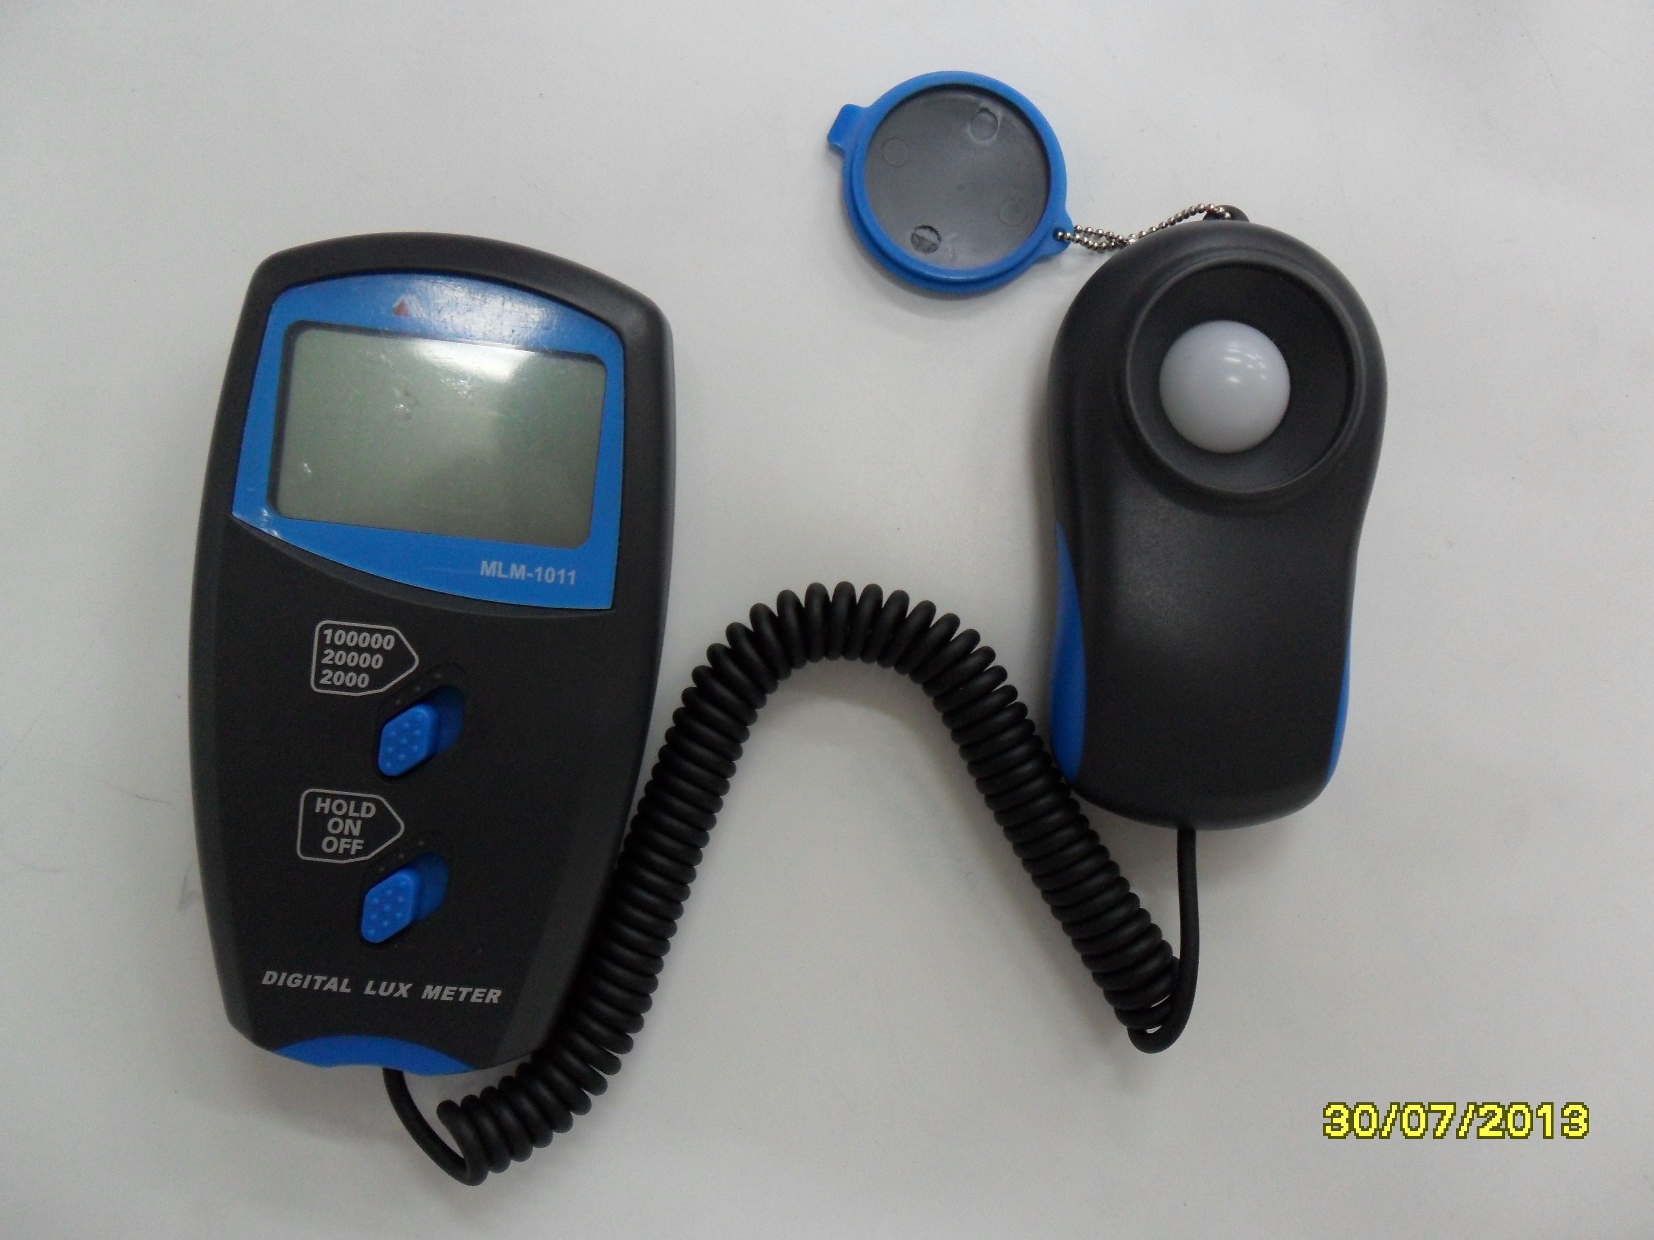 | 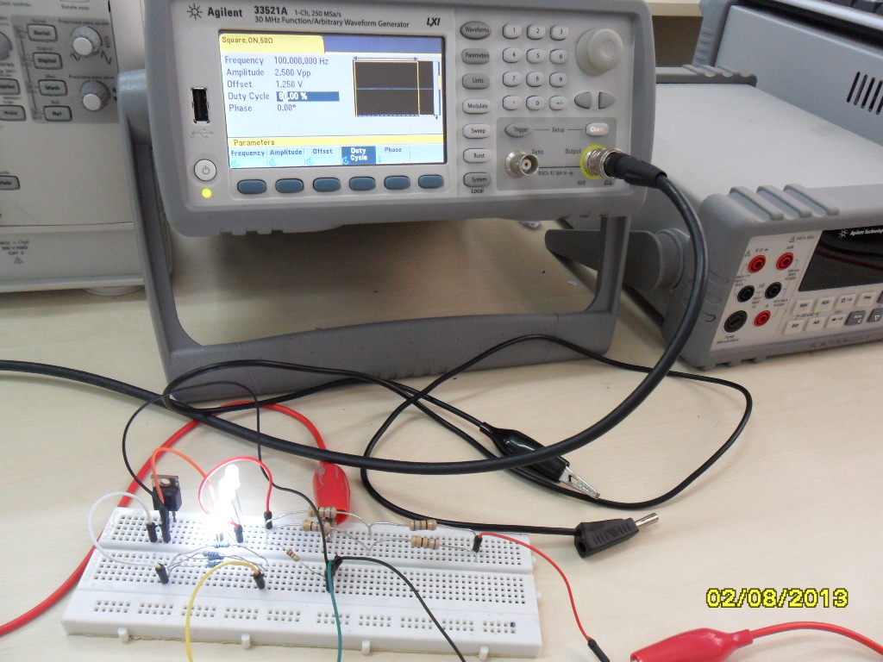
Figura 3 – Luxímetro utilizado no experimento. | Figura 4 – Equipamentos de bancada  e experimento montado.

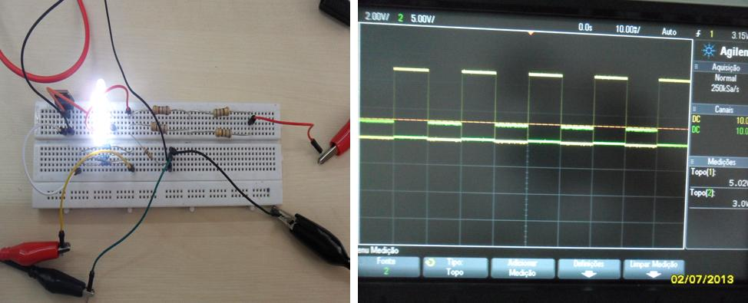
Figura 5 – Circuito montado no protoboard. | Figura 6 – Sinais de PWM no osciloscópio.

No circuito montado, foram realizadas medições de tensão, corrente e luminosidade nos LEDs, com o objetivo de se calcular a luminosidade em função da potência elétrica dissipada pelo mesmo. As medições foram realizadas nas tensões de 5, 7, 9, 11, 13 e 15 volts, com ciclos de trabalho (duty cycle, em inglês) do PWM em 20%, 40%, 60% e 80%. Todas as medições foram realizadas na frequência de 100 Hz do PWM.
Para a medição da luminosidade total dos LEDs, foi utilizado o luxímetro digital, no Laboratório de Eletrônica Fundamental do IFPB – Campus João Pessoa, com todas as luzes devidamente apagadas, de modo a se fazer a medição com a sala escura e padronizada, garantindo-se, assim, uma maior precisão dos resultados coletados. O luxímetro foi posicionado e fixado a uma altura de 10 cm dos LEDs colocados no protoboard.

Resultados e Discussão
Na tabela 1 são apresentados os dados coletados, bem como a eficiência dos LEDs em cada situação, variando-se a tensão total de alimentação e o ciclo de trabalho. Esta eficiência é entendida, aqui, como a relação entre a intensidade luminosa emitida total (dos 4 LEDs, juntos) e a potência média dissipada total, em miliwatts.

Tabela 1: Potência dissipada, luminosidade e eficiência dos LEDs, em função do PWM.
Tensão  (V) | Ciclo de Trabalho (%) | Tensão nos LEDs (V) | Corrente total  (mA) | Potência Dissipada  (P= I x V) (mW) | Luminosidade  (lux) | Eficiência  (lux/mW)
5,0 | 20 | 2,79 | 5,79 | 16,15 | 270 | 16,72
7,0 | 20 | 2,94 | 10,95 | 32,19 | 330 | 10,25
9,0 | 20 | 3,08 | 16,20 | 49,90 | 760 | 15,23
11,0 | 20 | 3,17 | 21,49 | 68,12 | 1000 | 14,68
13,0 | 20 | 3,27 | 26,82 | 87,70 | 1200 | 13,68
15,0 | 20 | 3,36 | 32,20 | 108,20 | 1372 | 12,68
5,0 | 40 | 2,65 | 11,62 | 30,79 | 550 | 17,86
7,0 | 40 | 2,77 | 21,96 | 60,83 | 1100 | 18,08
9,0 | 40 | 2,89 | 32,48 | 93,87 | 1550 | 16,51
11,0 | 40 | 2,96 | 43,10 | 127,58 | 1990 | 15,60
13,0 | 40 | 3,03 | 53,80 | 163,01 | 2370 | 14,54
15,0 | 40 | 3,09 | 64,50 | 199,30 | 2780 | 13,95
5,0 | 60 | 2,50 | 17,50 | 43,75 | 830 | 18,97
7,0 | 60 | 2,60 | 33,05 | 85,93 | 1590 | 18,50
9,0 | 60 | 2,60 | 48,95 | 127,27 | 2270 | 17,84
11,0 | 60 | 2,73 | 64,95 | 177,31 | 2940 | 16,58
13,0 | 60 | 2,77 | 81,04 | 244,48 | 3510 | 14,36
15,0 | 60 | 2,85 | 97,19 | 276,99 | 4100 | 14,80
5,0 | 80 | 2,35 | 23,46 | 55,13 | 1110 | 20,13
7,0 | 80 | 2,43 | 44,32 | 107,70 | 2220 | 20,61
9,0 | 80 | 2,46 | 65,54 | 161,23 | 3060 | 18,98
11,0 | 80 | 2,51 | 87,01 | 218,40 | 3950 | 18,09
13,0 | 80 | 2,54 | 108,54 | 275,70 | 4640 | 18,83
15,0 | 80 | 2,58 | 130,01 | 335,42 | 5360 | 15,98
5,0 | 100 (CC) | 2,96 | 27,70 | 81,99 | 948 | 11,56
7,0 | 100 (CC) | 3,15 | 52,80 | 166,32 | 1652 | 9,93
9,0 | 100 (CC) | 3,31 | 78,10 | 258,51 | 2288 | 8,85
11,0 | 100 (CC) | 3,44 | 103,80 | 357,07 | 2872 | 8,04
13,0 | 100 (CC) | 3,55 | 129,50 | 459,73 | 3388 | 7,37
15,0 | 100 (CC) | 3,66 | 154,60 | 565,84 | 3884 | 6,86

As tensões foram variadas, de 5,0 a 15,0 V, com o objetivo de se variar a corrente nos LEDs. Pode-se observar que a situação de maior eficiência foi com ciclo de trabalho de 80% e tensão média nos LEDs de 2,43 V.
A tabela mostra que, aparentemente, há melhorias significativas da eficiência quando se usa PWM, em comparação à alimentação em corrente contínua (últimas 6 linhas da tabela). No entanto, uma condição experimental importante deve ser ressaltada, quando da construção da tabela de resultados: os valores de tensão nos LEDs foram medidos com o multímetro, assim, representam valores médios. Da mesma maneira, os valores de luminosidade são médios, uma vez que o luxímetro, muito provavelmente, possui um filtro passa-baixa interno, uma vez que ele foi construído para medir intensidades luminosas de baixa frequencia. No caso deste experimento, não há controle sobre como o luxímetro capta a luz incidente e calcula o valor a ser apresentado, para um sinal incidente de 100 Hz.
Assim, neste experimento, os valores de eficiência estão condicionados às formas como o multímetro e o luxímetro calculam os valores médios. Neste sentido, uma investigação mais detalhada precisa ser feita, para validar a metodologia descrita neste trabalho.
De toda forma, considerando-se as condições experimentais descritas, podem ser apresentados os seguintes resultados:
- Há diferenças significativas nas eficiências dos LEDs, em função dos ciclos de trabalho (duty cycles) dos sinais PWM aplicados, uma vez que todas as medidas foram feitas da mesma maneira e com os mesmos equipamentos;
- Existem, claramente, pontos de operação de maior eficiência, nos LEDs estudados. Estes pontos necessitam ser precisamente definidos, para cada tipo de LED, para que uma lâmpada baseada em LEDs possa trabalhar na região de maior eficiência possível.
Conclusão
Com base nos resultados deste trabalho, apesar da possibilidade, não se pode concluir que a modulação PWM promove maior eficiência a uma lâmpada baseada em LEDs, em comparação à alimentação em corrente contínua utilizada nas lâmpadas a LED comerciais. No entanto, uma linha de pesquisa foi claramente definida, a partir dos resultados preliminares apresentados neste trabalho.
Outras formas de onda devem ser testadas, como ondas triangulares, trapezoidais e senoidais, associadas ao PWM, com o objetivo de se determinar se há diferenças de eficiência de conversão de energia dos LEDs, quando submetidos a estas diferentes formas de onda, bem como para determinar quais os efeitos da modulação sobre a vida útil dos LEDs.
Os métodos de medição da tensão e corrente nos LEDs, bem como a medição da intensidade luminosa, precisam ser aperfeiçoados, de modo a levar em conta a frequencia da modulação realizada.

Agradecimentos
Ao IFPB, pela disponibilidade de espaço, laboratórios, material de consumo e ferramentas de suporte para o desenvolvimento do projeto; aos professores autores deste trabalho, pelo acompanhamento e orientação; e ao CNPq, pelo apoio via Projeto 550954/2012-0.

Referências Bibliográficas
BASTOS, F.. Análise da política de banimento das lâmpadas incandescentes do mercado brasileiro. Dissertação de Mestrado. Universidade Federal do Rio de Janeiro, 2011.

COMISSÃO EUROPEIA. Novas lâmpadas e embalagens: o que vai mudar. Bruxelas, 2009. Acesso em 01 de agosto de 2013. Online. Disponível em <http://ec.europa.eu/energy/lumen/overview/whatchanges/index_pt.htm>.

COSTA, Gilberto. Iluminação Econômica. 4 ed. Porto Alegre: Editora EDIPUCRS, 2006.

CREPALDI, J.; FRIGATTI, M.; LUCKOW, R.. Análise da vida útil de lâmpadas fluorescentes utilizando diferentes circuitos e pré-aquecimento, Universidade Tecnológica Federal do Paraná, 2012.

SGUISSARDI, T.; HURTADO, A. Estudo preliminar da ACV de lâmpadas fluorescentes tubulares, SOCIESC – Sociedade Educacional de Santa Catarina, Joinville, 2013.

SOUZA, T. Lâmpadas: a busca pela tecnologia ideal. Acesso em 21 de agosto de 2013. Online. Disponível em: <http://www.crea-rs.org.br/crea/pags/revista/46/CR46_materias-tecnicas-2.pdf>.

